第9节 正弦定理与余弦定理的综合应用

1.理解三角形的面积公式并能应用.
2.能够利用正弦定理、余弦定理求解平面图形中的计算问题.
3.结合基本不等式、三角形恒等变换求解三角形中的最值（范围）问题.

三角形面积
 （2024·新高考Ⅰ卷15题）记△ABC的内角A，B，C的对边分别为a，b，c.已知sin C＝$\sqrt{2}$cos B，a²＋b²－c²＝$\sqrt{2}$ab.
（1）求B；
（2）若△ABC的面积为3＋$\sqrt{3}$，求c.
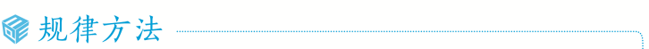
三角形面积公式的应用原则
（1）对于面积公式S＝$\frac{1}{2}$absin C＝$\frac{1}{2}$acsin B＝$\frac{1}{2}$bcsin A，一般是已知哪一个角就使用哪一个公式；
（2）与面积有关的问题，一般要用到正弦定理或余弦定理进行边和角的转化.
练1 在△ABC中，内角A，B，C的对边分别为a，b，c，∠A为钝角，a＝7，sin 2B＝$\frac{\sqrt{3}}{7}$bcos B.
（1）求∠A；
（2）若csin A＝$\frac{5\sqrt{3}}{2}$，求△ABC的面积.
平面图形中的计算问题
 如图所示，四边形ABCD为圆O的内接四边形，其中AB＝$\sqrt{2}$，BC＝3，CD＝2$\sqrt{2}$，DA＝1.
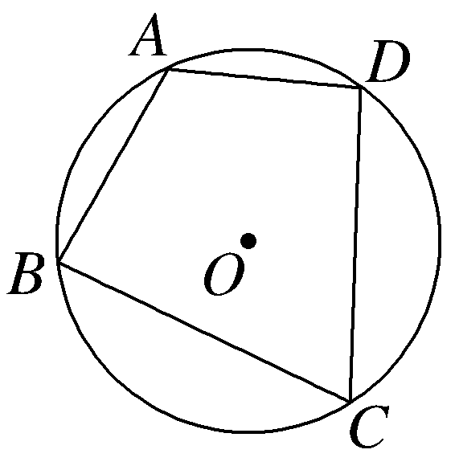
（1）求sin D的值；
（2）求四边形ABCD的面积及圆O的半径.

利用正、余弦定理解决平面多边形问题的策略
（1）将所给平面多边形分拆成若干个三角形，然后在各个三角形内利用正、余弦定理建立边角关系进行求解；
（2）注意各个三角形之间的联系，特别是公共边、邻角之间的等量关系，交叉使用公共条件进行求解；
（3）注意三角形相似、平行四边形性质等几何结论的应用；
（4）注意方程思想的灵活运用，通过设出未知变量，建立方程进行求解.

练2 （2026·广东梅州模拟）如图，在四边形ABCD中，AB²＋BC²＋AB·BC＝AC².
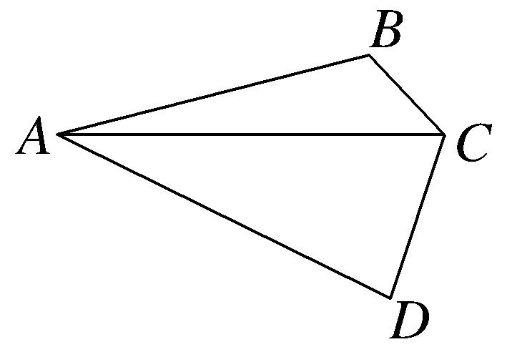
（1）若AB＝3BC＝3，求△ABC的面积；
（2）若CD＝$\sqrt{3}$BC，∠CAD＝30°，∠BCD＝120°，求∠ACB的值.
三角形中的最值（范围）问题
 记△ABC的内角A，B，C的对边分别为a，b，c，已知cos C＋（cos B－2$\sqrt{2}$sin B）·cos A＝0.
（1）求cos A的值；
（2）若b＋c＝1，求a的取值范围.

三角形中的最值（范围）问题的解题策略
（1）定基本量：根据题意画出图形，找出三角形中的边、角，利用正弦、余弦定理求出相关的边、角，并选择边、角作为基本量，确定基本量的范围；
（2）构建函数：根据正弦、余弦定理或三角恒等变换，将所求范围的变量表示成函数形式；
（3）求最值：利用基本不等式或函数的单调性、有界性等求函数的最值.
练3 在△ABC中，角A，B，C的对边分别为a，b，c，已知cos 2A＋cos 2B－cos 2C＝1－2sin Asin B.
（1）求角C的大小；
（2）求sin A＋sin B＋sin C的取值范围.
提示：完成课后作业 第四章 第9

